INSTALACJE ELEKTRYCZNE
RODZAJE POMIARÓW WYKONYWANYCH PODCZAS SPRAWDZEŃ ODBIORCZYCH i OKRESOWYCH
CZĘŚĆ 3
Według normy PN-HD 60364-6 należy przeprowadzić następujące pomiary:
- ciągłość przewodów,
- rezystancja izolacji instalacji elektrycznej,
- ochrona za pomocą SELV, PELV lub separacji elektrycznej,
- rezystancja/impedancja podłóg i ścian,
- samoczynne wyłączenie zasilania,
- ochrona uzupełniająca,
- sprawdzanie biegunowości,
- sprawdzanie kolejności faz,
- próby funkcjonalne i operacyjne,
- spadek napięcia.

REZYSTANCJA / IMPEDANCJA IZOLACJI PODŁÓG I ŚCIAN
Pomiary te wykonuje się w pomieszczeniach, gdzie jako ochronę przed dotykiem zastosowano wyizolowanie stanowiska pracy w taki sposób, że osoba która styka się z uszkodzonym urządzeniem pozostaje na tym samym potencjale co chroni przed porażeniem prądem rażeniowym. Za bezpieczny prąd umożliwiający uwolnienie się od skurczu wywołanego porażeniem uważa się wartość 10mA.
Pomiary należy wykonywać minimum w trzech miejscach w każdym pomieszczeniu wraz z dodatkowym w odległości 1m od obcej części przewodzącej takiej jak grzejniki czy krany. Pozostałe pomiary należy wykonać w większych odległościach. Pomiarów tych dokonuje się przy napięciu sieci w stosunku do ziemi i przy częstotliwości nominalnej. Przed pomiarem badaną powierzchnię należy dokładnie oczyścić z zanieczyszczeń gdyż ma to duży wpływ na wynik pomiaru. W przypadku pomiaru układu DC o napięciu znamionowym nie przekraczającym 500 V dokonuje się pomiaru rezystancji izolacji napięciem probierczym minimum 500 V, dla układu o napięciu znamionowym większym niż 500 V należy dokonać pomiaru izolacji napięciem probierczym minimum 1000 V Za powierzchnię spełniającą założenia normy uznaje się wyniki wyższe od 50 kΩ przy 500V napięcia probierczego DC. Do przeprowadzania tego rodzaju pomiarów należy wykorzystywać mierniki rezystancji izolacja oraz sondy zgodniej z normą PN-HD 60364-6 oraz PN-EN 1081.
W przypadku pomieszczeń zagrożonych wybuchem stosuje się posadzki antyelektrostatyczne. W takich przypadkach należy badać rezystancję skrośną oraz powierzchniową. Narzędzia do tego typu pomiarów należy wykorzystywać analogicznie jak przedstawione powyżej z tym, że metodyka pomiarów jest inna. Pomieszczenie należy podzielić na równe kwadraty i w środku każdego przeprowadzić pomiar przy pomocy dwóch sond gdzie jedna podłączona jest do szyny wyrównawczej a druga do miernika w odległości 1 metr od siebie. Aby uznać posadzkę za elektrostatycznie przewodzącą najbardziej niekorzystny wynik pomiaru należy zestawić z wymaganiami normy gdzie R < 1 MΩ.
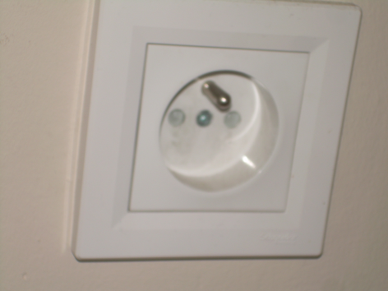
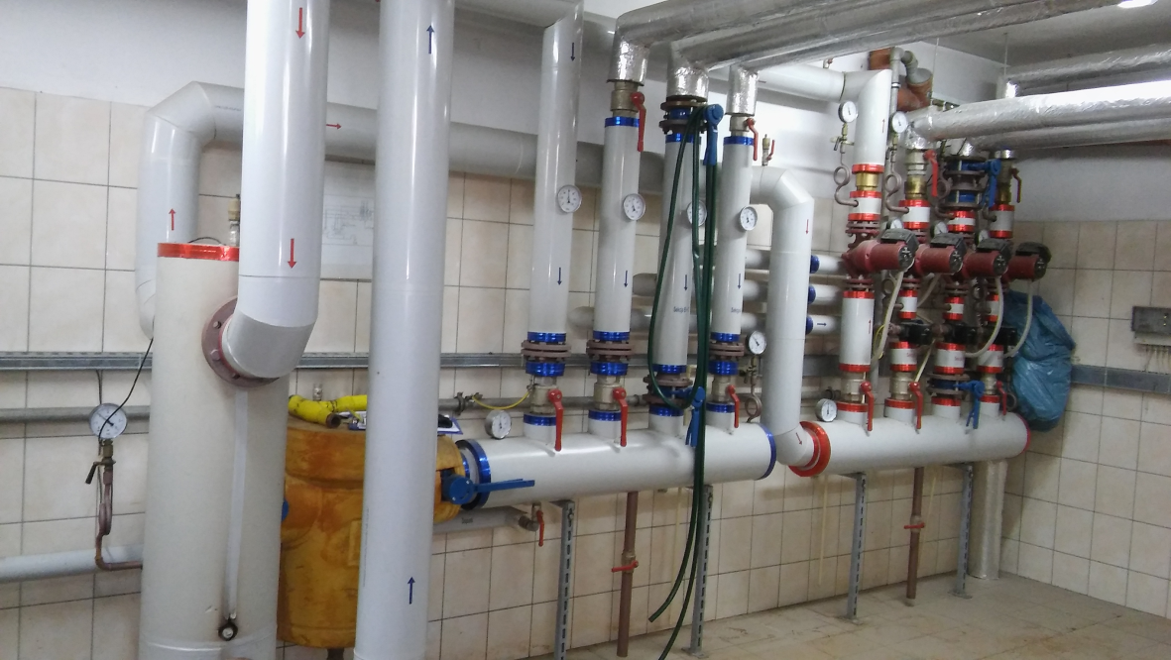
NACISK NA SONDĘ
250N
NACISK NA SONDĘ
250N

